**ПРОЩАНИЕ С « АЗБУКОЙ»**

**Цели:** 1.Формировать у учащихся стремление к активной интеллектуальной деятельности

2. Воспитывать умение общаться, совместно трудиться на общее благо.

*Класс украшен шарами. На доске – «Спасибо Азбуке!», звучит музыка «Школьные годы чудесные».   
Дети входят в класс и рассаживаются по местам.*

**ХОД ПРАЗДНИКА**   
**Учитель:** Дорогие ребята! Уважаемые родители! Сегодня у нас необычный день. Мы закончили первую школьную книгу – «Азбуку». За это время вы многое узнали и многому научились, испытали первые трудности и научились их преодолевать. Пролетели дни, недели, месяцы напряженного труда. Первая ступенька на лесенке знаний – это общий труд, как для вас, так и для ваших родителей. Поздравляю вас с первой серьезной победой

**Ученик 1:** Зима за окном стоит,

Снег в воздухе кружится,

А нам сегодня предстоит

С Азбукой проститься!

**Ученик 2:** Нас научила Азбука читать,

Слова на слоги разделять,

Открыла тайны многих книг,

К ней любой из нас привык!

***(появляется Азбука)***

**Азбука:** Вот и я, мои друзья!

Рада вам, рада вам очень я!

Приятно слышать добрые слова о себе.

**Учитель:** Уважаемая Азбука! Принимай парад войска от «А» до «Я».

**Азбука:** Есть принимать парад!

А, ну-ка, буквы, встаньте в ряд:

Я - командир, вы - мой отряд.

Гласные – направо!

Согласные - налево!

Буквы, которые не обозначают звуков,

Встаньте отдельно.

***(Буквы строятся)***

**Ученик3:** Ежедневно по утрам заниматься надо нам.

Мы с доски не сводим глаз, а учитель учит нас.

Ель, топор, лопата, руки-

В каждом слове слышим звуки.

**Ученик4:** Звуки эти разные - гласные, согласные.

**Ученик5:** Гласные тянутся в песенке звонкой,

Могут заплакать и закричать,

В тёмном лесу звать и аукать

И в колыбельке малютку баюкать,

Но не желают свистеть и ворчать.

**Ученик 6:** А согласные согласны шелестеть, шептать, скрипеть,

Даже фыркать и шипеть, но не хочется им петь.

**Ученик 7:** Мы знаем буквы, знаем слоги,

Умеем говорить, считать.

И постепенно, понемногу мы научились все читать.

**Ученик8:** Тому, кто хочет много знать,

Кто хочет книги прочитать про горы и долины,

Про водные глубины, про реки, звёзды и моря-

Не обойтись без Азбуки, друзья!

**Ученик 9:** Станем книжки мы читать, мир огромный узнавать.

Алфавитная семья вам представлена, друзья!

**Ученик10:** Кто захочет сам читать, станет буквы изучать,

А от этого порога - к знаниям ведёт дорога.

***(вбегает Петрушка)***

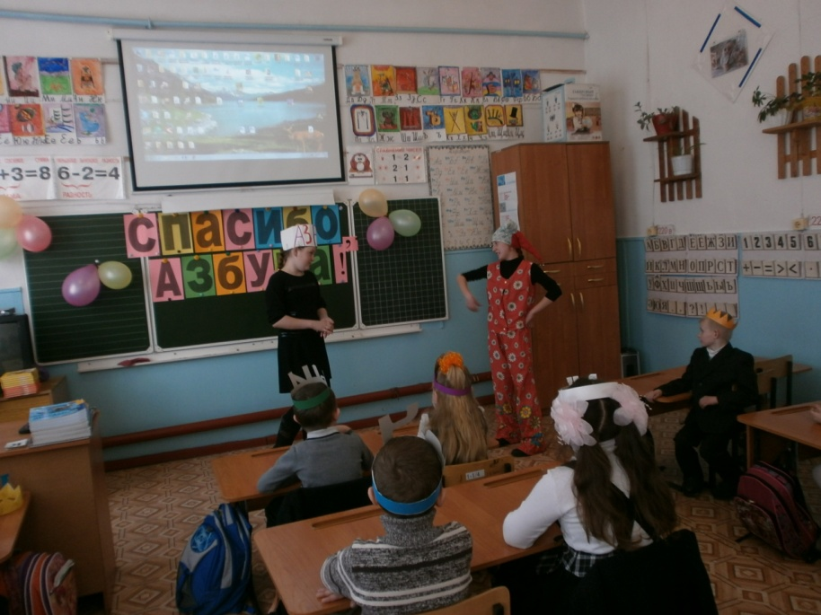

**Петрушка:** Здравствуйте, здравствуйте, дорогие зрители!

Состязаться со мной, не хотите ли?

**Азбука:** А в чём состязаться?

**Петрушка:** Ну, например, кто громче заорёт или шире откроет рот,

Разбросает пальто в раздевалке, есть у вас такие ребятки?

**Азбука:** Ну, Петрушка, скажем тебе заранее:

Не нужны нам такие соревнования!

**Петрушка:** Да я пошутил.

**Азбука:** А мы вот какие состязания сейчас проведём! У меня есть письма из города «Добрые слова», Но в них нет последних слов.

Подскажите их.

***(читает письма)***

Видел Асю-девочку, я сейчас на улице.

Ася - славная девчонка, она ходит в 1 класс!

Но давно уже от Аси я не слышал слово ***(здравствуйте)***

А вот письмо второе.

Встретил Витю я соседа. Встреча грустная была.

На меня он, как торпеда, налетел из-за угла!

Но, представьте - зря от Вити ждал я слова (***извините)***

Дед про внучку говорил: «Экая досада - я портфель ей подарил

Вижу, очень рада! Но - нельзя ж молчать как рыба,

Ну сказала бы ***(спасибо)***

**Азбука:** Все слова какие - очень дорогие! Молодцы, ребята! Никогда не забывайте этих добрых слов.

Ну-ка, буквы, выходите: А, Я, О, В,С,Н,К.

А вы попробуйте - сложите .

***(дети перестраиваются, чтобы получилось ОВСЯНКА)***

**Азбука:** Послушаем диалог двух друзей.

Встретились два друга - Саша и Матвей.

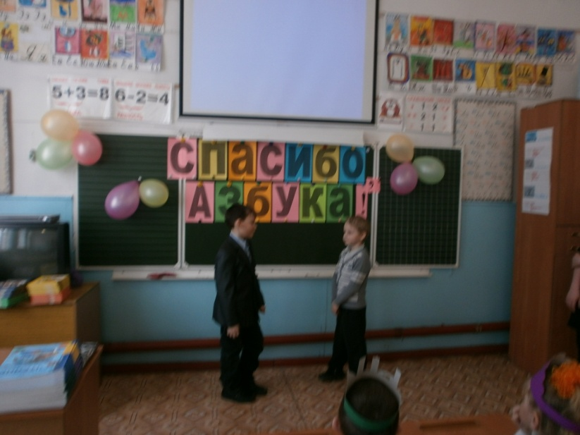

**Саша:** А у меня получилось слово овсянка!

**Матвей:** Подумаешь, у меня тоже получилось овсянка.

**Саша:** Люблю я овсянку.

**Матвей:** И я люблю.

**Саша:** Она жёлтая, красивая такая!

**Матвей:** И вкусная. Особенно с молоком.

**Саша:** Как это вкусная ? Как это с молоком?

**Матвей:** Да так. А ещё хороша с маслом и сахаром.

**Саша:** Да ты про что говоришь?

**Матвей:** Как это про что? Про овсянку! А ты про что?

**Саша:** И я про овсянку.

**Матвей:** Ты про какую овсянку?

**Саша:** Про обыкновенную. Про ту, что в нашем саду жила и песни пела.

**Матвей:** Каша песни пела?

**Саша:** (сердито) Какая каша? Не каша, а птица. Птица ов-сян-ка. Не слыхал про такую, что ли? Айда ко мне- мою овсянку слушать!

**Матвей:** Айда ко мне - мою овсянку кушать!

**Ученик11:** Я в Азбуку впервые вник, читая по слогам.

Потом прочту я сотни книг к сознательным годам.

**Ученик12:** Смех и слёзы, радость и печаль

Довелось нам испытать.

Но стараний наших нам не жаль: книги нам легко теперь читать!

**Учитель:** Сегодня я хочу вручить Удостоверения ребятам, которые изучили Азбуку. Разрешите их вручить вам.( **Учитель вручает Удостоверения)**

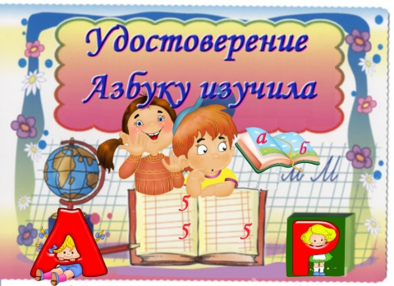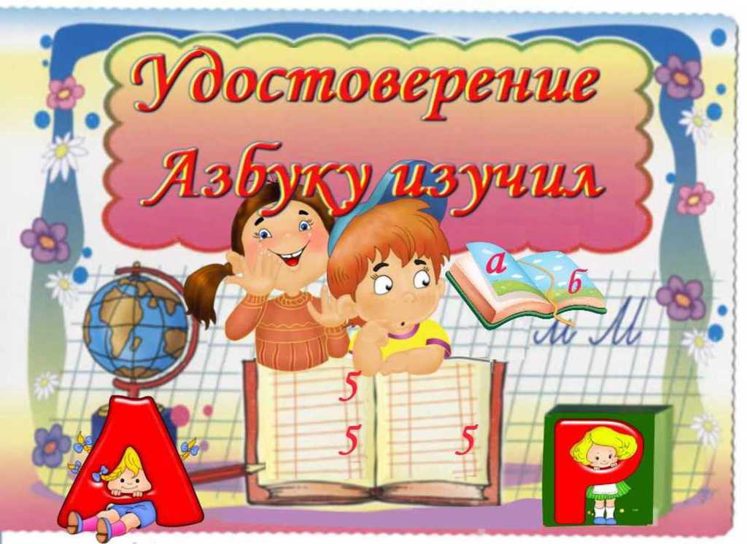

**Учитель:** Поднимите руку те ребята, кто не получил такой документ? Замечательно, что в нашем классе все ребята изучили Азбуку!

**Ученик13:** Как хорошо уметь читать!

Не надо к маме приставать,

Не надо бабушку трясти: прочти, пожалуйста, прочти!

Не надо умолять сестрицу: ну, прочитай ещё страницу!

Не надо звать, не надо ждать, а можно взять и прочитать!

**Учитель:** С большой радостью я дарю медали тем ребятам, которые научились читать целыми словами, выразительно.

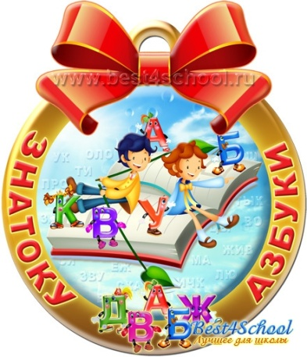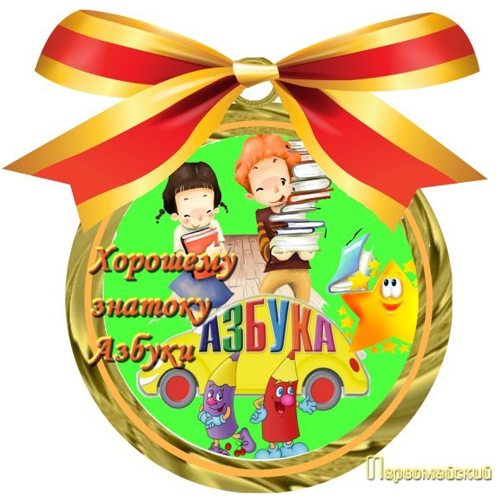

**Ученик14:** 33 родные буквы мы узнали, не шучу!

И поэтому, ребята благодарны Букварю!

**Учитель:** Мои дорогие друзья! День сегодня такой…

Вы закончили Букварь и идёте в путь со мной.

Вместе мы прочитаем тысячи книг! И каждый из вас гордо скажет:

- Я- ученик!

И когда вы уйдёте в ту неведомую даль

Вы поймёте, что во всём вам помог лишь Букварь!

Так что в путь! Не робейте! Не грустите! Не жалейте!

Что закончили Букварь. Я желаю унестись вам в эту даль,

Научиться решать, научиться дружить.

И в беде помогать, и решительным быть!

Вас пришли поздравить ваши родители.

(***слово родителям)***

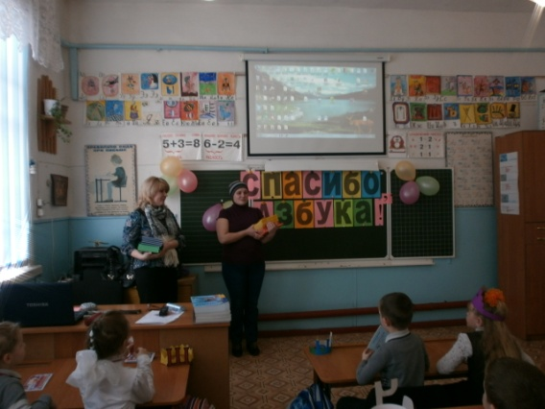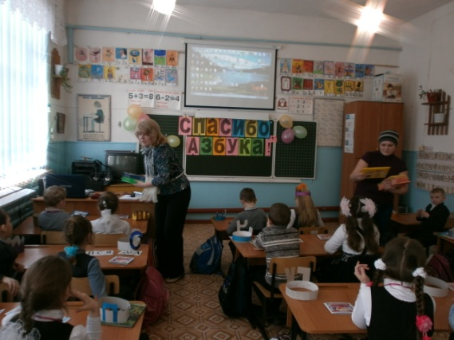

В заключение праздника дети получают подарки.

